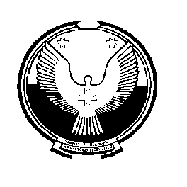
Администрация «Вуж Тылой» муниципального образования муниципал кылдытэтысь
«Маловоложикьинское» администрациез

ПОСТАНОВЛЕНИЕ
=====================================================================

От 09 июня 2014 года № 21

Об определении форм участия граждан в обеспечении первичных мер пожарной безопасности на территории муниципального образования.

В соответствии с федеральными законами от 18 ноября1994 г. № 69-ФЗ «О пожарной безопасности», от 6 октября 2003 года № 131-ФЗ «Об общих принципах организации местного самоуправления в Российской Федерации», и в целях определения форм участия граждан в обеспечении первичных мер пожарной безопасности на территории муниципального образования,

Администрация муниципального образования «Маловоложикьинское» ПОСТАНОВЛЯЕТ:

1. Определить, что формами участия граждан в обеспечении первичных мер пожарной безопасности на территории сельского поселения являются:
- соблюдение правил пожарной безопасности на работе и в быту;
- наличие в помещениях и строениях находящихся в их собственности первичных средств тушения пожаров;
-при обнаружении пожара немедленно уведомлять о них пожарную охрану;
- принятие посильных мер по спасению людей, имущества и тушению пожара до прибытия пожарной охраны;
- оказание содействия пожарной охране при тушении пожара;
- выполнение предписаний и иных законных требований должностных лиц государственного пожарного надзора;
- предоставление в порядке, установленном законодательством, возможности должностным лицам государственного пожарного надзора проводить обследования и проверки принадлежащих им производственных, хозяйственных, жилых и иных помещений и строений в целях контроля за соблюдением требований пожарной безопасности и пресечения их нарушений.

2. Настоящее постановление вступает в силу со дня его официального опубликования.

3. Контроль за выполнением настоящего постановления оставляю за собой.

Глава муниципального образования
«Маловоложикьинское» А.А.Городилова

